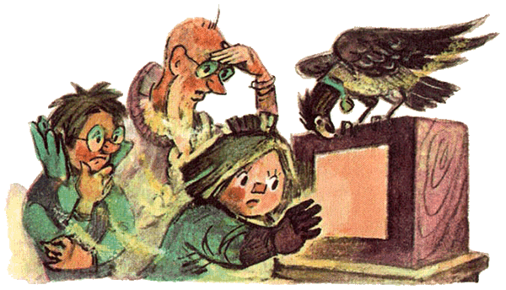
Конкурс знатоков сказок А.М. Волкова по сказке
«Жёлтый туман» в ТГПУ
Детский музей «Волшебная страна» А.М. Волкова приглашает всех желающих 25 февраля в 12:00 принять участие в пятом городском конкурсе лучших знатоков сказок по книге «Жёлтый туман».
Участников конкурса ждут станции с заданиями на знание героев, сюжета сказки, конкурсы на память и воображение, игры и стол поделок.
Мероприятие бесплатное.
По всем вопросам участия в конкурсе обращайтесь к директору музейного комплекса ТГПУ Сайнаковой Наталье Викторовне по тел. 89528060086
Желающим принять участие в конкурсе необходимо прислать заявку на электронный адрес: pushkareva0723@rambler.ru
Заявка для участия в конкурсе
1 | Школа, класс, количество человек (обязательно)
2 | Педагог, родитель  ФИО, должность
3 | Контактный телефон, электронная почта
4 | Дата подачи заявки
Ждём Вас!
Ведь как сказала Кагги-Кар: «Мозги – единственная стоящая вещь у вороны… и у человека!»

